

**ПАСПОРТ ИЗДЕЛИЯ**

**ТЕЛЕЖКА ПЛАТФОРМЕННАЯ**

**СЕРИЯ ТП**



**www.rusklad.ru**

* **Гарантия изготовителя:**

- Гарантийный срок, при соблюдении правил эксплуатации составляет 12 месяцев со дня продажи.

- При выявлении скрытых дефектов, изготовитель производит ремонт

или замену изделия.

- В случае обнаружения механических повреждений, возникших по вине

потребителя в период гарантийного срока эксплуатации, ремонт

производится за счет потребителя.

* **Гарантия на изделие не распространяется:**

- при внесении самовольных изменений в заводскую конструкцию.

- при проведении самостоятельных ремонтных работ.

- на быстро изнашиваемые комплектующие изделия такие, как колеса, метизы, ручки резиновые пластиковые заглушки (если таковые установлены в изделие).

В случае необходимости проведение гарантийных работ, следует

обращаться к представителям компании изготовителя.

|  |  |
| --- | --- |
| Дата изготовления |  |
| Отметка ОТК |  |
| Смена |  |

Сведения о продаже изделия:

|  |  |
| --- | --- |
| Название компании |  |
| Адрес и телефон |  |
| Дата продажи |  |
| Штамп |  |

|  |  |
| --- | --- |
| Юридический адрес компании:  ООО «ПТК ПРИОРИТЕТ»  249091, Калужская обл.,  г. Малоярославец,  ул. Энтузиастов, дом 8 | ТУ 3171-001-82850171-2013 |

**www.rusklad.ru**

Настоящий паспорт, содержит информацию о технических и

эксплуатационных характеристиках изделия, а также гарантийные обязательства компании производителя.

Для обеспечения длительной работы, во избежание поломок, а так же

нанесения вреда товарному виду, рекомендуем перед началом

эксплуатации внимательно ознакомиться с информацией

представленной в данном паспорте.

1. **Модель изготавливается следующих типоразмеров,**

**г.п. до 550 кг:**

|  |  |  |  |
| --- | --- | --- | --- |
| ТП-1 (500х800) | ТП-4 (600х1200) | ТП-7 (800х1400) | ТП-10 (800х1800) |
| ТП-2 (600х900) | ТП-5 (700х1200) | ТП-8 (700х1000) |  |
| ТП-3 (600х1000) | ТП-6 (800х1200) | ТП-9 (500х1000) |  |

1. **Рекомендуемые к установке диаметры колесных опор:**

|  |  |
| --- | --- |
| ØØ 100 мм, 125 мм. | ØØ 150 мм, 160 мм, 200 мм, 250 мм. |
| Модели: 1,2,3,9. | Модели: 4,5,6,7, 8,10. |

1. **Комплект поставки:**

- платформа - 1 шт.

- ручка - 1 шт.

- болт М12х35 - 2 шт.

- гравер-шайба 12 - 2 шт.

- шайба 12 - 2 шт.

- комплект метизов для установки колесных опор:

|  |  |  |  |
| --- | --- | --- | --- |
| **Модели: 1,2,3,9** | Кол-во. | **Модели: 4,5,6,7,8,10.** | Кол-во. |
| - болт М8х16 | 16 | - болт М10х20 | 16 |
| - гайка М8 | 16 | - гайка М10 | 16 |
| - шайба 8 | 16 | - шайба 10 | 16 |
| - шайба 10 | 16 | - гравер-шайба 10 | 16 |
| - гравер-шайба 8 | 16 |  |  |

Полимерная порошковая окраска позволяет работать на открытом воздухе при атмосферных осадках.

Изделие упаковано в индивидуальную, плотную упаковку, которая отвечает всем требованиям по целостности изделия во время транспортировки и сборки.

1. **Порядок сборки**:
2. Извлечь изделие из упаковки.
3. Используя упаковочный материал, разместить платформу в горизонтальное положение, рабочей поверхностью в низ. Согласно схеме сборки, произвести установку колесных опор на специальные опорные площадки.
4. Поставить платформу на колеса. Установить ручку в приемные стаканы и произвести её фиксацию используя метизы М12 (согласно схемы сборки).

Момент на ключе при затяжке болтов – не более 55Н/м.

1. **Схема сборки тележки и рекомендуемая схема установки платформенных колесных опор.**

1.

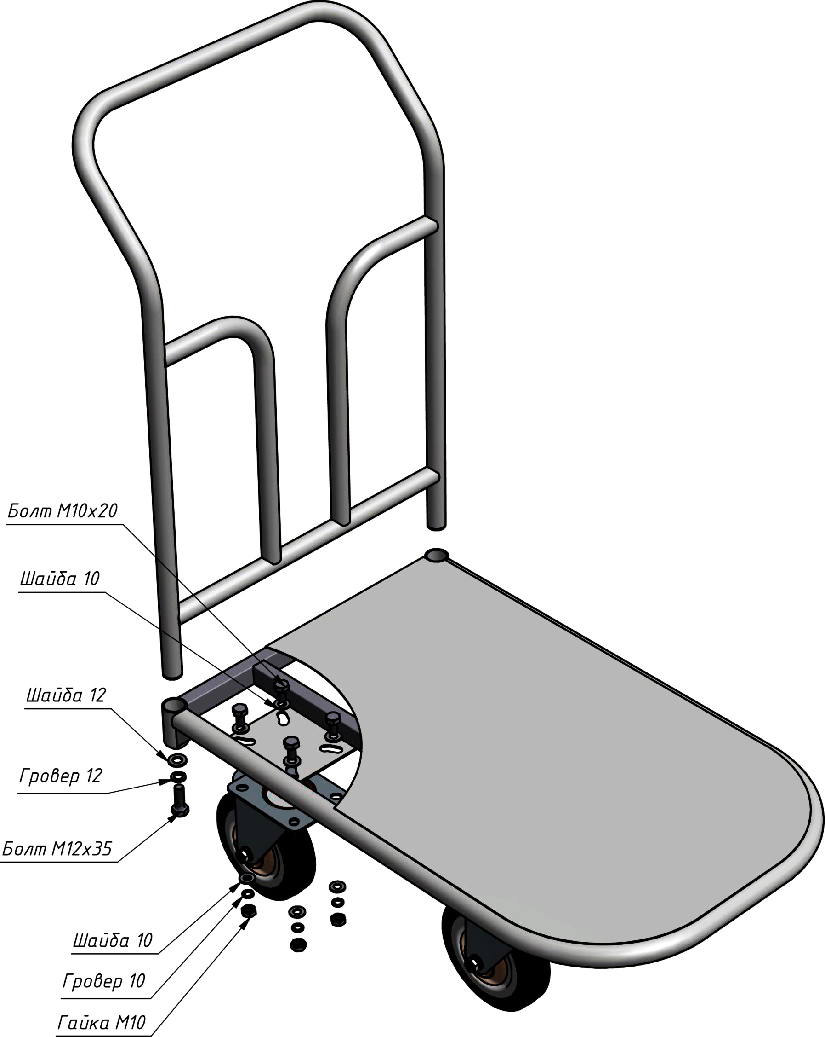

1. Производитель рекомендует устанавливать поворотные платформенные колеса непосредственно под ручкой.